Тема: «Латинская Америка в мире»
Цели урока:
• Выявить особенности формирования населения и историю заселения Южной Америки.
• Сформировать представление о крупнейших странах Латинской Америки и ее населении.
• Показать влияние природных ресурсов на облик Латинской Америки.
Оборудование: учебник, атлас, картины, карта народов и плотности населения мира, политическая карта мира.
Основное содержание: Латинская Америка в мире. Влияние испанской и португальской колонизации на жизнь коренного населения. Латиноамериканцы. Метисы. Мулаты. Самбо. Крупнейшие государства. Природные ресурсы и их использование. Хозяйственная деятельность.
Практикум. Описание страны по плану (по выбору).
Проверка домашнего задания:
1. Какие факторы влияют на формирование климата Южной Америки?
2. Как меняются климатические условия Южной Америки вдоль экватора?
3. Почему на западном побережье Южной Америки в субэкваториальном поясе сформировалась зона пустынь?
4. Где климат более разнообразен: в Африке или Южной Америке и почему?
5. Назовите крупнейшие реки Южной Америки.
Изучение нового материала:
Регионы Южной Америки. В начале урока следует познакомить учащихся с составом региона, используя политическую карту мира.
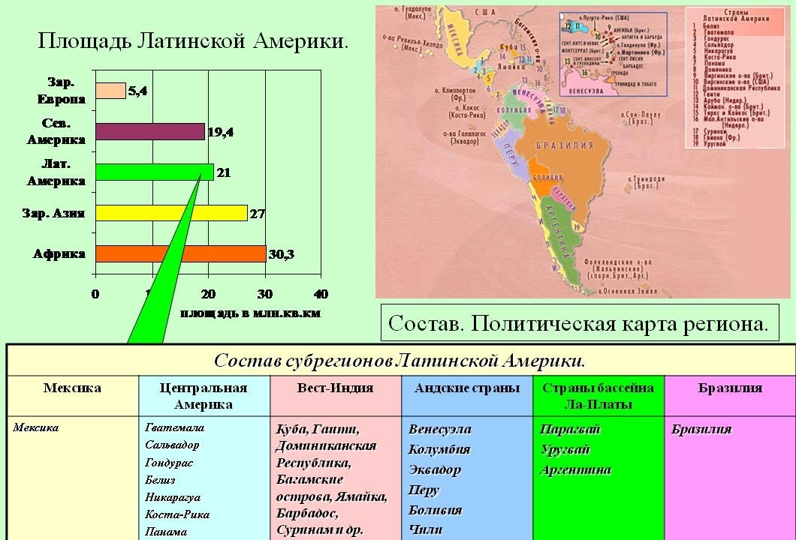
Мотивация изучения новой темы. Далее учитель ставит перед учащимися учебную проблему: «Когда и как был заселен материк?»
На территории Южная Америка не найдено ископаемых стоянок первобытных людей, нет здесь и останков человекообразных обезьян. Как вы считаете? Как же человек проник в пределы Южная Америка? – Население материка – пришлое? Когда и откуда население могло прийти на материк? Попробуем ответить на эти вопросы с помощью учебника – работа с учебником.
(Считается, что заселение Америки шло по сухопутному мосту через Берингов пролив из Северо-восточной Азии. В Южную Америку древние индейцы пришли из Северной Америки, через Панамский перешеек, боле 20 тыс. лет назад. Они образовали многочисленные племена, заселившие весь материк. До появления европейцев Южную Америку населяли многочисленные индейские народы. Самыми крупными на сегодняшний день являются кечуа, аймара, гуарани, араваки и др. Народы стояли на разных ступенях развития. Одни – жили первобытнообщинным строем. Занимались охотой, рыболовством, собирательством. Другие – на весьма высокой ступени развития.
Европейская колонизация начавшаяся в начале XVI в., быстро привела к большим изменениям антропогенного и этнического облика континента, значительная часть индейцев была истреблена, либо погибла в результате жестокой эксплуатации и завезенных колонизаторами болезней. В настоящее время индейцы есть почти во всех странах континента. Как и предки, современные индейцы говорят на сотнях языках. Но многие индейские народы утратили знание своего языка и культуры. Это следствие европейской колонизации испанцами, португальцами, а впоследствии и выходцами из других Европейских стран).
Учащиеся дают заранее подготовленные сообщение о традициях, обычаях, положении индейских народов (5 мин.)
Вывод: - коренные жители занимают незначительную часть материка.
- Кто же остальные народы?
Сложный этнический состав населения Латинской Америки объясняется длительной историей колонизации региона.
При решении этой учебной проблемы особого внимания требует вопрос о расовом и этническом составе населения. Здесь необходимо установить связь с курсом истории, провести анализ карт плотности населения и народов мира в атласе, выделить этапы заселения континента.
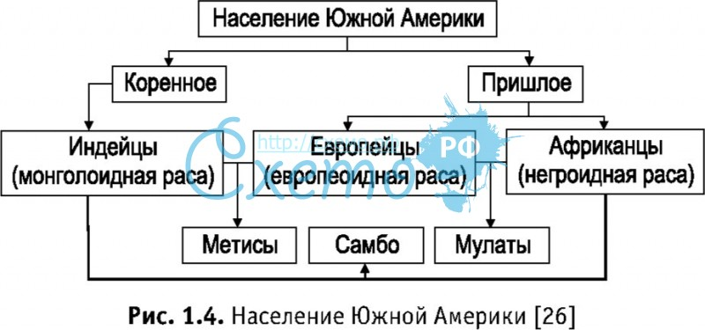
Используя карту на доске, назовем официальные языки Латинской Америки. Соотнесем политическую карту и карту государственных языков и назовем, какой язык в странах Латинской Америки является государственным.
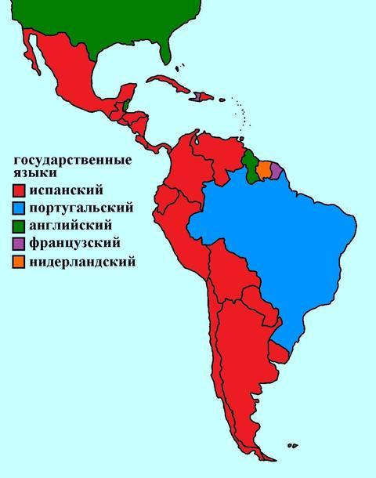
Заполняют таблицу, вписывая в нее примеры стран Латинской Америки, в которых указанные языки являются государственными.
Таблица
Испанский | Португальский | Английский | Французский | Нидерландский
Мексика  Венесуэла  Колумбия  Эквадор  Перу  Чили  Аргентина  Боливия  Парагвай  Куба  Гватемала  Панама  Коста рика  Никарагуа  И др. | Бразилия | Гайана  Белиз | Гвиана  Гаити | Суринам

Рассмотрев карту Религии мира, назовите какие религии исповедует население стран Латинской Америки?

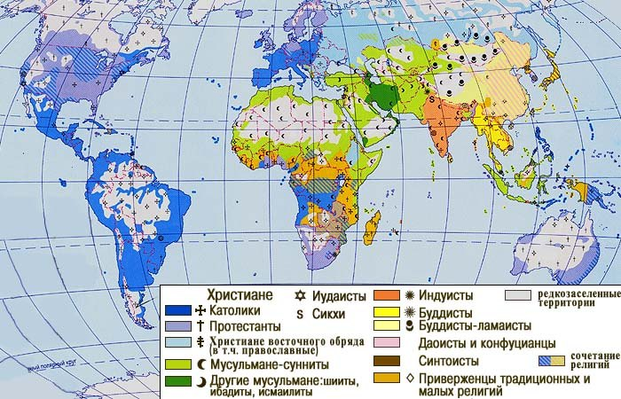

Размещение населения
В последние полвека численность населения увеличилась почти в три раза. Причина такого роста – снижение смертности и увеличение рождаемости. В семьях жителей Южной Америки много детей. Поэтому ее называют – континентом «молодых возрастов». Дети до 15 лет составляют чуть меньше половины населения. В связи с этим очень остро стоят проблемы образования и трудоустройства.
Используя карту атласа – плотность населения выявить:
1. Густонаселенные районы
2. Районы с низкой плотностью населения
3. Указать причины
Причины: (история заселения материка; природные условия).

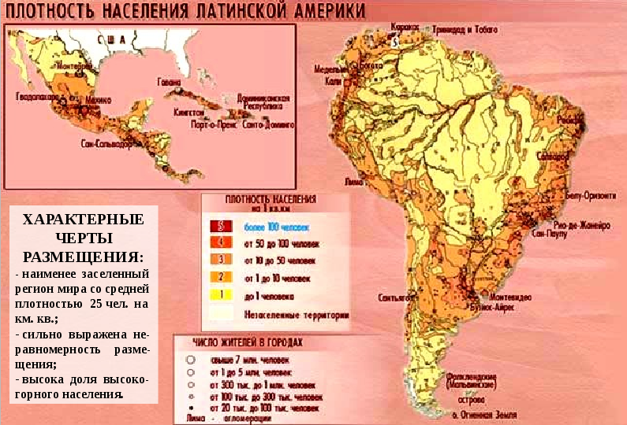
Как природные ресурсы влияют на облик Латинской Америки?
Проанализировав карты атласа и стр. учебника 144 дадим представление о природных ресурсах и хозяйственной деятельности населения Латинской Америки.
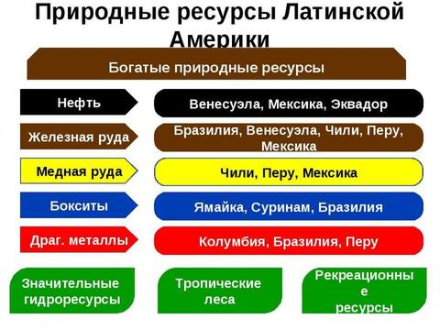
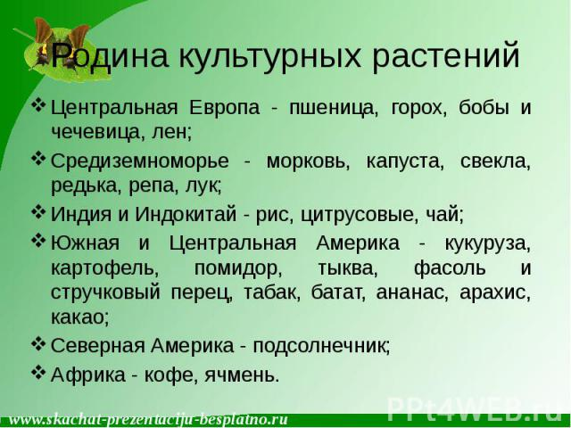

Закрепление материала
Назови… | Почему… | Объясни… | Предложи… | Придумай… | Поделись…
Какие расы сформировались в результате колонизаций? | Данный регион назвали Латинская Америка | В чем сложность этнического населения |  | Как бы развивался данный регион, если бы он был открыт на лет сто позже | Тем, что узнал нового на сегодня уроке

Домашнее задание: 1) повторить §§ 36-38; 2) составить Синквейн «Латинская Америка»

